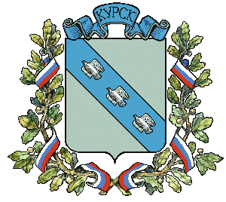

АДМИНИСТРАЦИЯ ГОРОДА КУРСКА
Курской области
ПОСТАНОВЛЕНИЕ

«29» декабря 2018г. г. Курск № 3069

О подготовке проекта межевания
территории по проспекту Вячеслава Клыкова, 17 в городе Курске

В соответствии со ст. 6 Федерального Закона от 29.12.2004 № 191-ФЗ «О введении в действие Градостроительного кодекса РФ», ст. 43 Градостроительного кодекса Российской Федерации, учитывая ходатайство Ульянова Павла Сергеевича, ПОСТАНОВЛЯЮ:

1. Разрешить Ульянову Павлу Сергеевичу, подготовить проект межевания территории под многоквартирным жилым домом, расположенным по адресу: г. Курск, проспект Вячеслава Клыкова, 17 в городе Курске.
2. Ульянову П.С.:
обеспечить подготовку проекта межевания территории, в объеме, предусмотренном ст. 43 Градостроительного кодекса Российской Федерации;
установить максимальный срок подготовки проекта межевания территории – 6 месяцев со дня вступления в силу настоящего постановления;
выполнить проект межевания территории по проспекту Вячеслава Клыкова, 17 в соответствии с документацией по планировке территории микрорайона №1 Юго-Западного жилого района – II, утвержденной постановлением Администрации города Курска от 31.08.2012 №3165).
предоставить разработанный проект межевания территории в комитет архитектуры и градостроительства города Курска на проверку на соответствие требованиям п. 10 ст. 45 Градостроительного кодекса Российской Федерации;
предоставить выполненный проект межевания территории в соответствии с п. 5 ст. 46 Градостроительного кодекса Российской Федерации в комиссию по проведению публичных слушаний по вопросам градостроительной деятельности для обсуждения на публичных слушаниях.

2

3. При невыполнении Ульяновым П.С. условий, предусмотренных настоящим постановлением в течение срока, указанного в пункте 2, комитету архитектуры и градостроительства города Курска внести в установленном порядке предложение об отмене настоящего постановления.
4. Управлению информации и печати Администрации города Курска (Комкова Т.В.) обеспечить опубликование настоящего постановления
в газете «Городские известия» и размещение на официальном сайте Администрации города Курска в информационно – телекоммуникационной сети «Интернет».
5. Контроль за исполнением настоящего постановления оставляю за собой.
6. Постановление вступает в силу со дня его подписания.

Глава города Курска Н.И. Овчаров

